第三单元：认识几何图形

学习目标

- 认识线、角、各种平面图形，能说出它们的特点，并对其进行分类。
2.掌握重点生词：几何、图形、形状、直线、线段、等边、等腰、角等。
3.使用表达式：
- 这时我们说，…

- A和B相交/相切/相离
- 有且仅有
- 取决于/决定于/在于
- 试+V

热身

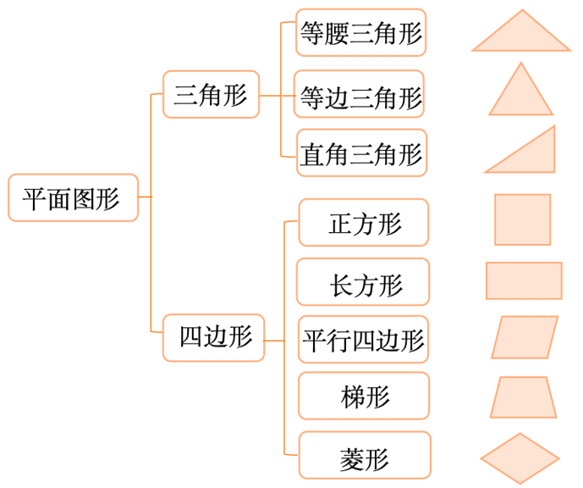
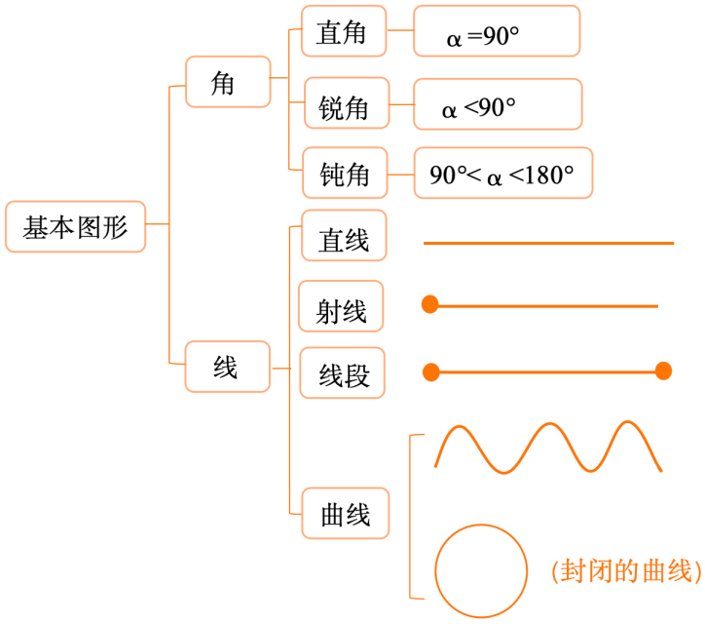
生词1
1.几何 | jǐhé | N | 圆、正方形等都是几何图形。
2.形状 | xíngzhuàng | N | 圆形、长方形是生活中常见的形状。
3.确定 | quèdìng | Adj/V | 考试的时间确定了吗？
4.直线 | zhíxiàn | N | 直线没有端点。
5.线段 | xiànduàn | N | 线段有两个端点，分别是起点和终点。
6.端点 | duāndiǎn | N | 线段有几个端点？
7.中点 | zhōngdiǎn | N | 把一条线段分成相等的两段的点叫做线段的中点。
8.射线 | shèxiàn | N | 射线只有一个端点，只有起点没有终点。
9.按 | àn | Prep | 角按大小分类，可以分为锐角、直角、钝角等。
10.平面 | píngmiàn | N | 圆是平面图形，球不是。
11.公共点 | gōnggòngdiǎn | N | 圆和直线相交，有两个公共点。
12.相交 | xiāngjiāo | V | 两条直线相交，只有一个交点。
13.交点 | jiāodiǎn | N | 两条线相交的点称为交点。
14.垂直 | chuízhí | V | 若两条直线相交成直角90°，则这两条直线互相垂直。
15.平行 | píngxíng | Adj/V | 在同一个平面内，永远不相交的两条直线互相平行。
16.斜交 | xiéjiāo | V | 两条直线相交，分为斜交和垂直相交。
17.曲线 | qūxiàn | N | 圆是一条封闭的曲线。
18.圆 | yuán | N/Adj | 圆形是常见的图形。
19.封闭 | fēngbì | V | 这条路封闭了，不能通过。
20.圆心 | yuánxīn | N | 圆心到圆上的距离就是半径的大小。
21.半径 | bànjìng | N | 圆的面积和圆的半径有关系。
22.截取 | jiéqǔ | V | 我们需要截取一小段电线。
23.弧 | hú | N | 圆的任意一条直径的两个端点把圆分成两条弧。
24.相离 | xiānglí | V | 直线和圆没有交点时，我们称直线和圆相离。
25.相切 | xiāngqiē | V | 直线和圆有一个交点时，我们称直线和圆相切。

1.位置 | wèizhì | N | 地图上能找到城市的位置。
2.分类 | fēnlèi | V/N | 超市里的商品都分类摆放。
3.锐角 | ruìjiǎo | N | 这个三角形有三个锐角。
4.钝角 | dùnjiǎo | N | 这个角大于90度，是钝角。

语法1
1.……这时我们说，……
“情况+这时我们说+解释/结论”。例如：
- 通过HSK6，这时我们说，你的汉语水平非常高。
- 直线和圆有两个公共点，这时我们说，这条直线和圆相交。
- 两条直线没有交点，这时我们说，它们互相平行。
2.A与B平行/垂直/相交/相离/相切
“平行、垂直、相交、相离、相切”用来描述图形间的位置关系。例如:
- 如果直线与圆没有公共点，那么这条直线与圆相离。
- 笔记本上的横线与横线之间是平行的，没有交点。
- 直线A与直线B相交成90度，这时我们说这直线A与直线B互相垂直。
3.有且仅有
除了这个/这些没有别的。例如：
- 方程 x + 2 = 5 的解有且仅有一个，即x = 3。
- 两条直线相交有且仅有一个交点。
- 我们有且仅有一个地球。
4.取决于/决定于/在于
“ A取决于/决定于/在于B”意思是B决定了A。例如:
- 孩子的性别决定于基因（gene）。
- 能不能通过考试在于你努不努力。
- 比赛能不能开始取决于天气的好坏。

认识图形（一）

课文一

几何学常研究图形的形状、大小和位置关系。一切图形都从基础的 “点” 开始。点没有大小，只表示一个位置。两个点可以确定一条直线，直线上两点间的部分，称为线段，这两个点就是线段的端点，线段是有长度的，线段上到两端点距离相等的点称为中点。从一个端点出发，向同一个方向无限延长，就得到一条射线，直线则是向两端无限延长。有公共端点的两条射线可以组成一个角。角按大小分类，可以分为：锐角（α<90°）、直角（α=90°）、钝角（90°<α<180°）、平角（α=180°）和周角（α=360°）。
当两条线在同一个平面上，且有一个公共点，这时我们说，它们相交，这个公共点又称为交点。特别的，当两条直线相交所成的角为 90 度，这时我们说，它们互相垂直。如果它们永不相交，那么它们平行。在几何中，两条直线并不只有平行或垂直的关系，如果它们相交但夹角不是90度，我们就说这两条线斜交。
除了直线、射线、线段，还有曲线，圆可以代表最常见的曲线图形，它是一条封闭的曲线。圆有且仅有一个圆心，圆的大小取决于它的半径，半径越长，圆就越大。在圆上截取任意两点之间的部分，称为弧。圆和直线的位置关系一共有三种情况：圆和直线没有交点，称为相离；有一个交点，称为相切；有两个交点，则称为相交。

课文练习

一、根据课文内容，回答问题
1.几何学常研究图形的哪三个方面？

2.角按大小可以分成哪几类？

3.圆和直线的位置关系有哪三种？

二、根据课文内容判断正误
1.直线上两点间的部分叫做射线。 | （ ）
2.直角等于 90°。 | （ ）
3.同一平面内永不相交的两条直线互相平行。 | （ ）
4.两条直线相交，只要有交点就一定互相垂直。 | （ ）
5.圆的大小取决于它的半径。 | （ ）

三、根据课文内容填空
几何学常研究图形的（ ）、大小和（ ）关系。一切图形都从基础的 “点” 开始。点没有大小，只表示一个位置。两个点可以确定一条（ ），直线上两点间的部分，称为（ ），这两个点就是线段的（ ），线段是有长度的，线段上到两端点距离相等的点称为（ ）。从一个端点出发，向同一个方向无限延长，就得到一条（ ），直线则是向两端无限延长。有公共端点的两条射线可以组成一个角。角按大小分类，可以分为：（ ）、直角、（ ）、平角和（ ）。
当两条线在同一个（ ）上，且有一个公共点，这时我们说，它们相交，这个公共点又称为（ ）。特别的，当两条直线相交所成的角为 90 度，这时我们说，它们互相（ ）。如果它们永不相交，那么它们（ ）。
除了直线、射线、线段，还有（ ），圆可以代表最常见的曲线图形，它是一条（ ）的曲线。圆有且仅有一个圆心，圆的大小取决于它的半径，半径越长，圆就越大。在圆上截取任意两点之间的部分，称为（ ）。圆和直线的位置关系一共有三种情况：圆和直线没有交点，称为（ ）；有一个交点，称为（ ）；有两个交点，则称为相交。

生词2
1.三角形 | sānjiǎoxíng | N | 三角形的内角和是180°。
2.内角 | nèijiǎo | N | 一个三角形有三个内角。
3.等腰 | děngyāo | / | 有两条边相等的三角形称为等腰三角形。
4.等边 | děngbiān | / | 三条边都相等的三角形叫做等边三角形。
5.四边形 | sìbiānxíng | N | 由四条线段组成的封闭图形是四边形。
6.平行四边形 | píngxíng  sìbiānxíng | N | 平行四边形的两条对边互相平行。
7.长方形 | chángfāngxíng | N | 我们把四个角都为直角的四边形称为长方形。
8.正方形 | zhèngfāngxíng | N | 正方形的四条边都相等。
9.菱形 | língxíng | N | 菱形是一种特殊的平行四边形。
10.对边 | duìbiān | N | 对面的边称为对边。
13.邻边 | línbiān | N | 正方形每条边的邻边都互相垂直。
1.内接 | nèijiē | V | 这个圆里面有一个内接三角形。

语法2
1.试+V
“试+V”意思是尝试着做。例如：
- 买新鞋前，我们要先试穿一下。
- 这里面的面包都可以试吃。
- 我想试用一下这款新手机。

认识图形（二）
课文二

不在同一直线上的三条线段首尾相连可以组成一个三角形，任意一个三角形的内角的和都为180 度。
三角形按照角的大小分类，可以分为锐角三角形、直角三角形和钝角三角形。三角形按边分类，可以分为：不等边三角形、等腰三角形和等边三角形。等腰三角形是指至少有两条边相等的三角形，等边三角形是特殊的等腰三角形，它的三个内角都是60 度。
不在同一直线上的四条线段首尾相连可以组成一个四边形。常见的四边形有：平行四边形、长方形、正方形、菱形、梯形等。平行四边形的特点是两组对边平行且相等。长方形是有一个直角的平行四边形，它的邻边互相垂直。菱形是四条边都相等的平行四边形。正方形是四条边的边长都相等，且四个角都是直角的四边形，它既是特殊的长方形，也是特殊的菱形。梯形是只有一组对边平行的四边形。在一个圆内，所有顶点都在圆周上的多边形，是该圆的内接多边形，此时，这个圆也称为该多边形的外接圆。现在请你试画一个圆的内接正方形。

课文练习

一、根据课文内容，回答问题
1.任意一个三角形的内角和是多少度？

2.三角形按照角的大小可以分为哪三类？

3.平行四边形有什么特点？

二、根据课文内容判断正误
1.三条线段首尾相连可以组成一个三角形。 | （ ）
2.梯形有两组对边互相平行。 | （ ）
3.长方形是有一个直角的平行四边形。 | （ ）
4.四边形一定是平行四边形。 | （ ）
5.等边三角形是特殊的等腰三角形。 | （ ）

三、根据课文内容填空
三条线段首尾相连可以组成一个（ ），任意一个三角形的（ ）的和都为180 度。
三角形按照角的大小分类，可以分为锐角三角形、直角三角形和钝角三角形。三角形按边分类，可以分为：不等边三角形、（ ）三角形和（ ）三角形。等腰三角形是指至少有两条边相等的三角形，等边三角形是（ ）的等腰三角形，它的三个内角都是60 度。
四条线段首尾相连可以组成一个四边形。常见的四边形有：平行四边形、（ ）、正方形、（ ）、梯形等。平行四边形的特点是两组（ ）平行且相等。长方形是有一个直角的平行四边形，它的（ ）互相垂直。梯形是只有一组对边平行的四边形。在一个圆内，所有（ ）都在圆周上的多边形，是该圆的内接多边形，此时，这个圆也称为该多边形的外接圆。

课后练习题

一、生词练习
- 根据汉字写拼音
线段 截取 邻边
垂直 菱形 形状
位置 斜交 封闭

- 词义连线
封闭
每条边相等

平行
按照、根据
中点
不打开，没有缺口

按
中间的点

等边
不相交

- 找搭档
几何
关系

互相
三角形
位置
图形

等边
半径

圆的
垂直

- 选词成句
射线 | 端点 | 确定 | 直线 | 中点
- 我们可以用两个点来（ ）一条直线。
- 从一个点向一边无限延长，就形成了一条（ ）。
- 线段的两端各有一个（ ）。
- 到线段两端距离相等的点叫做（ ）。
- 可以向两边无限延长的线叫做（ ）。
斜交 | 平行 | 垂直 | 交点 | 弧
- 两条直线相交的点，我们称为（ ）。
- 两条直线相交但不成直角，它们的关系是（ ）。
- 圆上两点之间的一段曲线，叫作（ ）。
- 墙角的两条边是互相（ ）的。
- 黑板的对边是互相（ ）的。
长方形 | 基础 | 相切 | 梯形 | 钝角
- 如果圆和直线只有一个交点，那么它们（ ）。
- 135°的角是（ ）。
- 手机的形状是（ ）。
- 认识数字是学习数学的（ ）。
- 只有一组对边平行的四边形是（ ）。

- 选词成段
锐角 | 线段 | 两端 | 无限 | 角
当我们说一个图形是线时，它可能是有限长度的1.（ ），也可能是2.（ ）长度的射线。每条线段有两个端点，而线段上到3.（ ）距离相等的点叫做中点。当两条射线有公共端点时，它们会形成一个4.（ ）。角按大小可以分为5.（ ）、直角、钝角。
相交 | 曲线 | 平面 | 半径 | 圆心
在同一个 1.（ ）内，如果两条直线有一个交点，那么这两条直线 2.（ ）。我们生活中常见的车轮、盘子都是圆形，圆是一种很特别的 3.（ ）图形。一个圆有且只有一个中心点，这个点就是 4.（ ），从圆心到圆上任意一点的线段就是 5.（ ），它决定了圆的大小。
对边 | 等边 | 内角 | 平行四边形 | 菱形
我们知道，三条线段可以组成一个三角形。在三角形中，三个1.（ ）的和是180度。如果一个三角形的三条边都相等，那么它是2.（ ）三角形。四条线段可以组成一个四边形，常见的四边形有3.（ ）、长方形、正方形、4.（ ）、梯形。其中，两组5.（ ）平行且相等的四边形叫做平行四边形。

二、语法练习
（一）句子匹配
1. 考试成绩怎样，（ ）你复习得怎么样。
A. 取决于 B. 决定了 C. 形成于 D. 取得了
2. 请你（ ）这个数学公式。
A. 如证明 B. 试证明 C. 须证明 D. 由证明
3. 只有当一个人对自己的生活感到满意，（ ），他很幸福。
A. 也许我说 B. 就更别说 C. 就是要说 D. 这时我们说
4.在同一平面内，三角形（ ）。
A. 只能没有一个外接圆 B. 而且没有一个外接圆
C. 有且仅有一个外接圆 D. 不仅还有一个外接圆
5.（ ），有两个交点。
A. 直线和圆相互 B. 直线和圆无关
C. 直线和圆交 D. 直线和圆相交

（二）用括号里的词语完成句子
- 两个数相乘的结果是1， 。（这时我们说）
- 一个人能否成功， 。（取决于/在于/决定于……）
- A：这条裤子看起来有点长，不知道合不合适。
B： 。（试+V）
- 同一平面内如果A与B永不相交，那么 ？（A与B……）
- A：一个圆有几个圆心？
B： 。（有且仅有）

（三）用“有且仅有”连接两边的内容，组成句子并朗读

一条射线 一个圆心
有且仅有

过直线上一点 一个端点
一个圆 一条直线与它垂直

三、写出对应的图形名称

1. 2.

_________________ _________________

3. 4.

_________________ _________________

四、写出下列图形的名称
1. 2.

3. 4.

五、给下列名称进行分类
正方形
平行四边形
等边三角形
锐角
直角
梯形
等腰三角形形
长方形

六、根据特征判断图形名称
- 有两条边相等的三角形 （ ）
- 三条边都相等、三个内角都是60度的三角形 （ ）
- 两组对边平行且相等的四边形 （ ）
- 有一个直角的平行四边形 （ ）
- 四条边都相等、四个角都是直角的四边形 （ ）

图形小天地
活动说明：每个同学用自己所喜欢的图形作为材料进行加工，通过利用各种图形设计出自己所喜欢的图案。
